ATIVIDADE 01
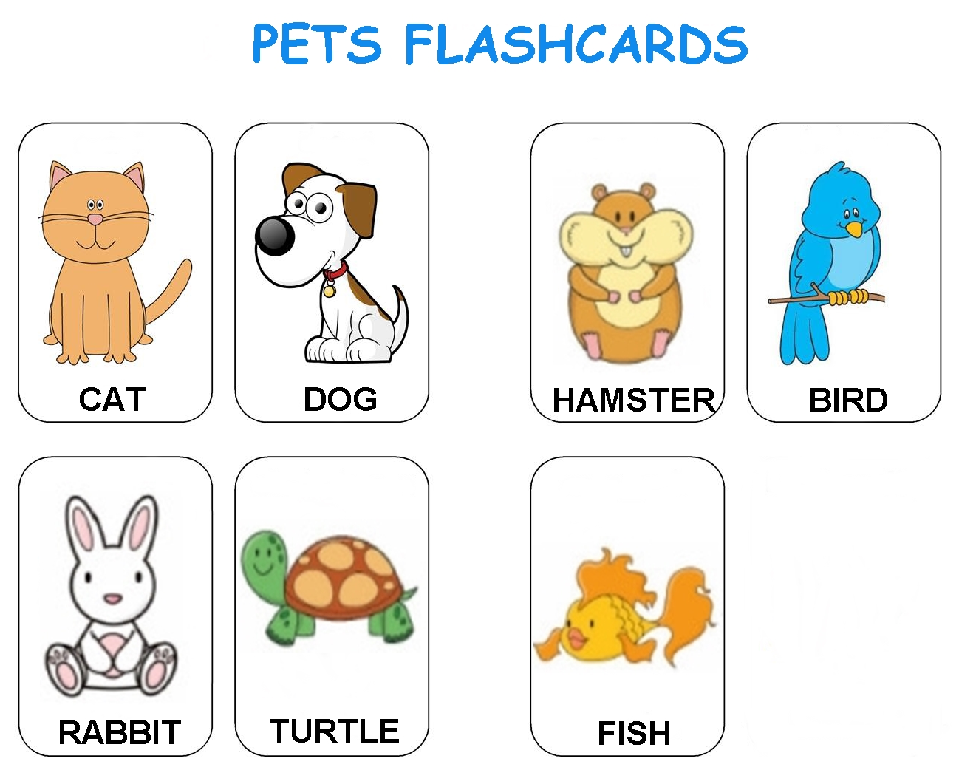
IDENTIFIQUE OS PETS E COMPLETE OS NOMES COM AS VOGAIS QUE ESTÃO FALTANDO.
